Министерство науки и высшего образования Российской Федерации
Федеральное государственное бюджетное образовательное учреждение высшего образования «Тихоокеанский государственный университет»

Высшая школа кибернетики и цифровых технологий

ОТЧЕТ ПО ЛАБОРАТОРНОЙ РАБОТЕ №3
ПО КУРСУ «ОСНОВЫ ПРОГРАММНОЙ ИНЖЕНЕРИИ»

«ДОКУМЕНТИРОВАНИЕ КОДА»

Выполнила: студентка 2 курса группы ПО(б)-31
Савицкая Анастасия Николаевна
Проверила: ассистент ВШ КЦТ
Балабасова Алиса Дмитриевна

Хабаровск 2025 г.
Цель работы: освоить работу с инструментами автоматической генерации документации (Doxygen).
Задание:
1. Добавить комментарии в код по стандарту Doxygen (или другой на выбор).
2. Сгенерировать HTML-документацию.
3. Настроить автоматическое обновление документации при коммите (скриншоты).

- Добавить комментарии в код по стандарту Doxygen (или другой на выбор).
- Создание doxygen файла (рисунок 1, рисунок 2, рисунок 3)
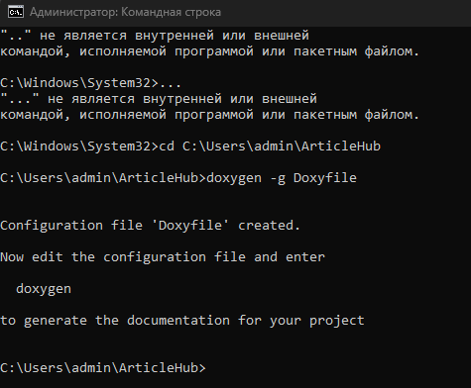
Рисунок 1 – создание doxygen файла

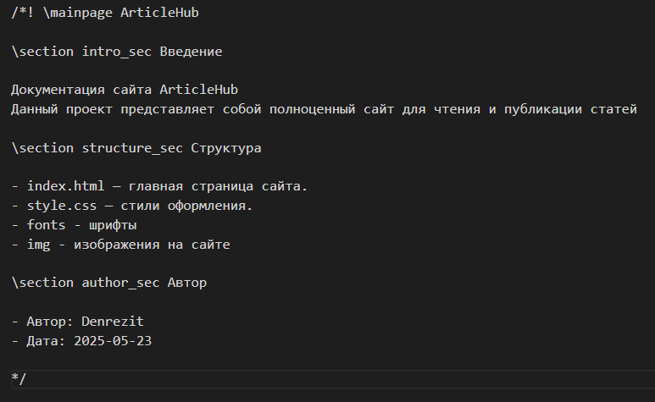
Рисунок 2 – добавление комментариев в код

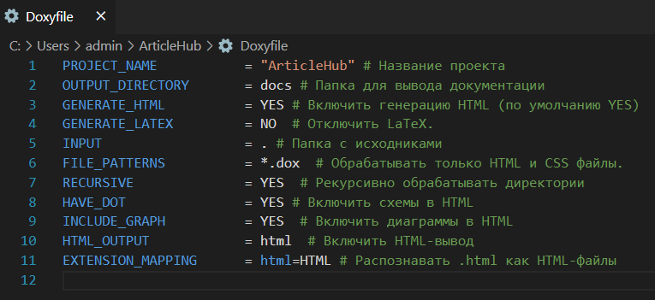
Рисунок 3 – содержание конфигурационного файла

- Сгенерировать HTML-документацию (рисунок 4, рисунок 5).
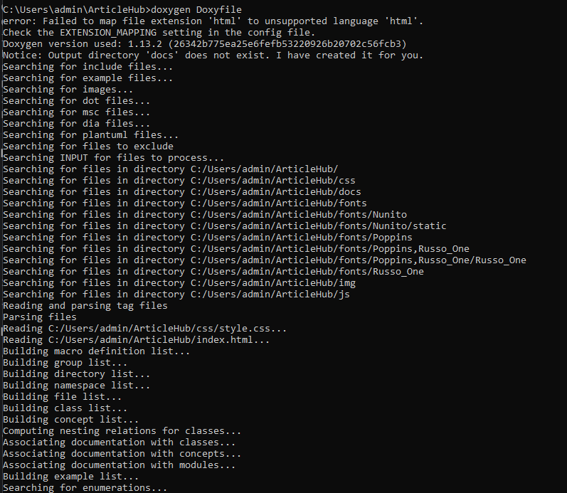
Рисунок 4 – генерация HTML-документации

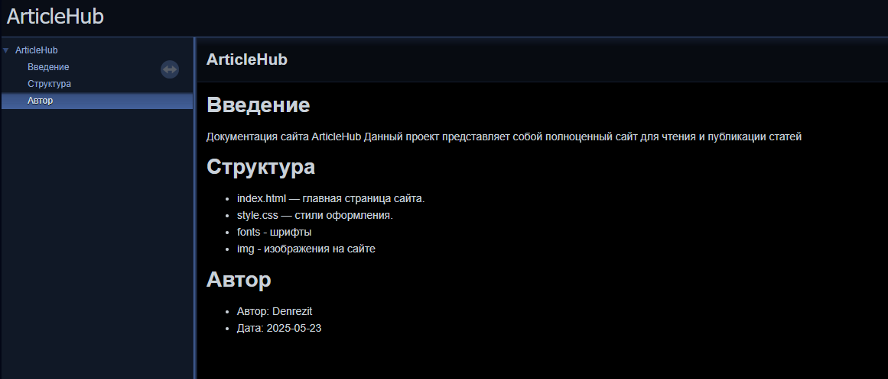
Рисунок 5 – HTML-документация
- Настроить автоматическое обновление документации при коммите (скриншоты).
- Файл doxygen.yml, предназначенный для автоматического обновления документации при коммите (рисунок 6).
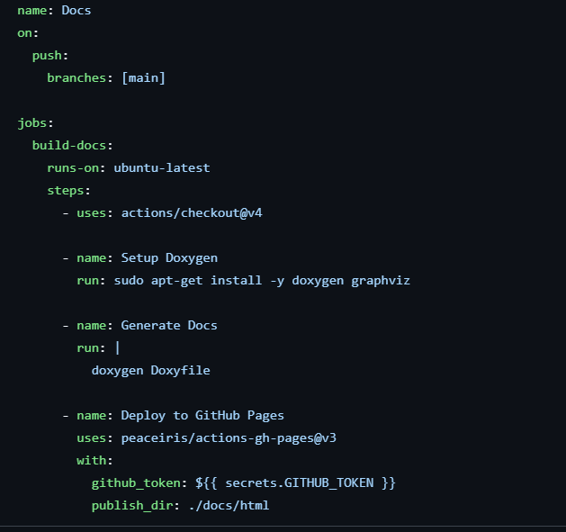
Рисунок 6 – doxygen.yml для GitHub Actions

- Настройка Git Pages после удачной сборки doxygen.yml (рисунок 7)
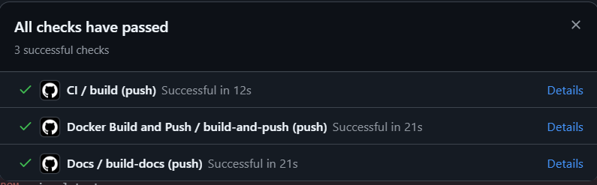
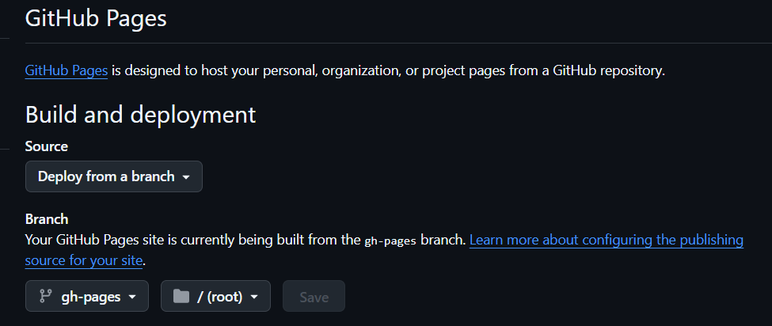
Рисунок 7 – настройка связи с репозиторием

Вывод: в результате выполнения лабораторной работы были получены практические навыки работы с Doxygen, а также понимание важности документирования кода и автоматизации процессов разработки. Эти навыки окажутся полезными в дальнейшей профессиональной деятельности, способствуя улучшению качества программного обеспечения и облегчению совместной работы в команде.

